82 変圧器による送電
（高野 哲夫）

・電力輸送において、変圧器により電圧を高くする理由を、豆球の明るさによって示す。

<方法>

（１）図のような回路をつくり、昇圧及び降圧トランスを取り除いた回路で、豆球がほんのわずか点燈するように、ニクロム線の長さと交流電圧を調整する。

（２）昇圧及び降圧トランスを入れた回路で、前と同じ交流電圧を加え、豆球の明るさを前と比べる。

（３）送電線の入力側、出力側の電圧、送電線を流れる電流を測ると、送電線による損失電力を計算することもできる。

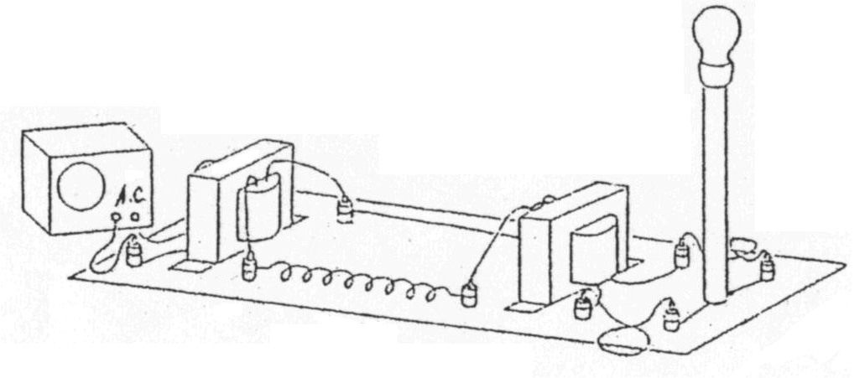
豆球
電源装置
ニクロム線
昇圧トランス
3.6V-100V
降圧トランス
100V -3.6V

